INSTITUCIÓN EDUCATIVA ALVERNIA

ACTIVIDAD DE SUPERACIÓN PERIODO 2 DE 2023 GRADO 8°, INGLÉS

NOMBRE: ______________________________________________________________________________________ GRADO: 8°___________

ESTE TRABAJO LO DEBE HACER LA ESTUDIANTE A SU PUÑO Y LETRA, CON LETRA BIEN ORDENADA, A LAPICERO NEGRO (A LÁPIZ NO ES LEGIBLE). EN HOJAS DE BLOCK BIEN PRESENTADO. **NO** A COMPUTADOR.

A. ESCRIBA LOS VERBOS QUE HAYAN EN EL TEXTO EN ORDEN DE APARICIÓN, ENUMERÁNDOLOS EN ESTE CUADRO. EN INGLÉS Y ESPAÑOL (NO REPITA VERBOS). HÁGALO COMO EL EJEMPLO DADO.

|  |  |  |
| --- | --- | --- |
| INFINITIVO | PRESENTE SIMPLE CON “HE” | PASADO SIMPLE CON “HE” |
| 1. TO BE: SER, ESTAR, TENER EDAD | HE IS: ÉL ES, ÉL ESTÁ | HE WAS: ÉL ERA, ESTABA, ESTUVO |
| 2. ETCÉTERA |  |  |

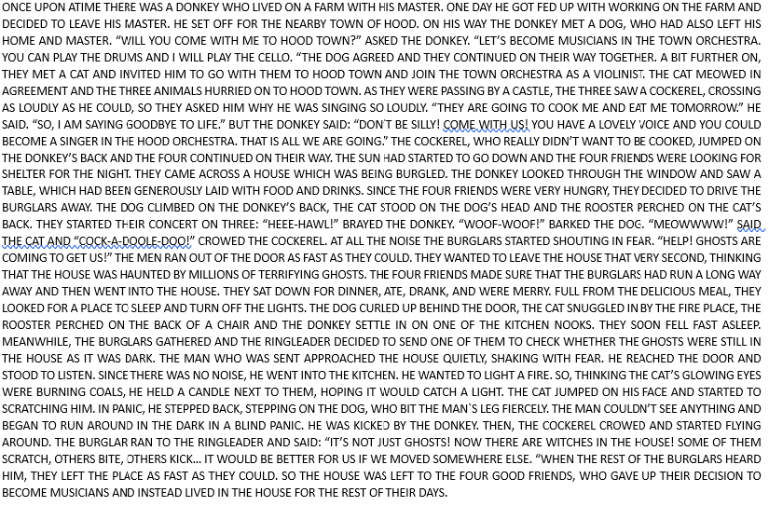

B. SACAR 5 ORACIONES DEL TEXTO CON SUJETO (NO PRONOMBRE PERSONAL), VERBO Y COMPLEMETO Y:

1. ESCRIBIRLAS EN FORMA AFIRMATIVA EN INGLÉS Y ESPAÑOL CON EL VERBO USADO PARA DAR SUGERENCIAS O RECOMENDACIONES.

2. ESCRIBIRLAS EN FORMA NEGATIVA EN INGLÉS Y ESPAÑOL CON EL VERBO USADO PARA DAR SUGERENCIAS O RECOMENDACIONES.

3. ESCRIBIRLAS CON LA RESPECTIVA WH QUESTION QUE SE RELACIONE CON LA ORACIÓN EN INGLÉS Y ESPAÑOL CON EL VERBO USADO PARA DAR SUGERENCIAS O RECOMENDACIONES.

4. RESPONDER CADA PREGUNTA CON WH EN INGLÉS Y ESPAÑOL TENIENDO EN CUENTE LO RELATADO EN EL TEXTO.

C. ESTUDIE BIEN EL VOCABULARIO, LOS VERBOS Y LA CONSTRUCCIÓN DE LAS ORACIONES EN SU ESCRITURA PARA LA SUSTENTACIÓN ESCRITA.

NOTA: EL TRABAJO Y LA EVALUACIÓN DEBEN DEMOSTAR COMPETENCIAS LINGÜÍSTICA Y PRAGMÁTICA PARA LA SUPERACIÓN.

FECHA DE ENTREGA AL DOCENTE: SEPTIEMBRE 1 DE 2023 Y EN LA SEMANA SIGUIENTE LA EVALUACIÓN DE SUSTENTACIÓN. LA ESTUDIANTE DEBE INVESTIGAR LA TEMÁTICA Y TRAER PREGUNTAS AL DOCENTE EN CLASE SI LO REQUIERE.